**Kamil Lamkiewicz**

**23.11.2020**

**Sprawozdanie nr 01**

**Temat:Wprowadzenie do GITa**

**Teoria:**

Większość operacji w Git do działania wymaga jedynie dostępu do lokalnych plików i zasobów, lub inaczej – nie są potrzebne żadne dane przechowywane na innym komputerze w sieci.Git podchodzi do przechowywania danych w odmienny sposób. Traktuje on dane podobnie jak zestaw migawek małego systemu plików. Za każdym razem jak tworzysz commit lub zapisujesz stan projektu

**Przebieg zadania:**

Stworzyłem nowe repozytorium

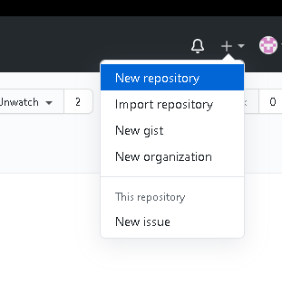

Napisałem prosty kalkulator

